Совместный мастер-класс для детей старшего дошкольного возраста и их родителей
«Коровка»
Тема: Аппликация «Коровка»
Цель: выполнить объёмную аппликацию.
Задачи:
- Формировать умения анализировать образец, выполнять изделие по плану и показу.
- Развивать зрительно-двигательную координацию; моторику рук, мышление, память, совершенствовать умение читать технологические карты, умение доводить работу до конца.
- Воспитывать любовь и бережное отношение к животным; умение взаимодействовать детей и родителей.
Оборудование: цветной картон, цветная бумага, клей, черный маркер, образец работы.
Методы обучения: наглядный, словесный, практический.

Ход мастер-класса

Этапы | Деятельность воспитателя | Деятельность детей и родителей
1.Орг.момент | -Здравствуйте! Рады видеть Вас на нашем мастер-классе. У всех на столах клей, цветной картон, цветная бумага, карандаш, черный фломастер, ножницы. | Все приветствует педагога.
2.Актуализация знаний | Прежде чем начать работу, вспомним, как нужно вести себя на занятиях. Какие правила безопасности необходимо соблюдать при использовании ножниц? | Ответы детей:  1.Работать ножницами только на своём рабочем месте.  2. Не оставлять ножницы открытыми.  3. Ножницы класть кольцами к себе.  4. Передавать ножницы кольцами вперёд.  5. Хранить ножницы в инструментальной укладке или в чехле.  6. Использовать ножницы по назначению.
3.Введение в тему. | - Тема нашего сегодняшнего мастер-класса: аппликация «Коровка». Мы будем учиться анализировать образец, выполнять изделие по плану и показу. | Дети и родители внимательно слушают установку на занятие.
4.Практическая часть. | -Посмотрите, у каждого на столе есть шаблоны, по которым мы и будем готовить детали для нашей аппликации.  Обведите по шаблонам детали на цветную бумагу.  Вырежи детали.  Разложите детали на картоне.  Посмотрите последовательность приклеивания деталей и приступайте к работе.  Воспитатель наблюдает за выполнением детьми работы, оказывает помощь по мере необходимости. | Дети и родители вырезают детали, обведенные по шаблону.  Вырезают детали.  Полученные детали раскладывают на картоне, в соответствии с образцом.  Приклеивают детали в той последовательности, которая изображена на пошаговом образце:  Шаг 1.  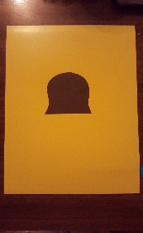  Шаг 2.  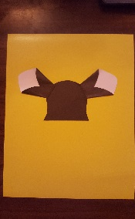  Шаг 3.  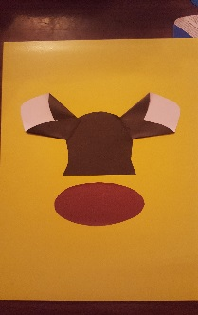  Шаг 4.  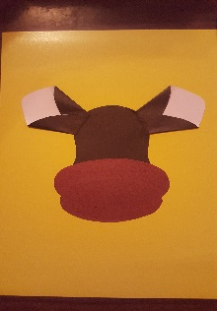  Шаг 5.  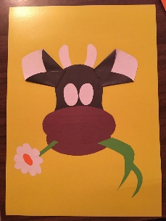  Шаг 6.  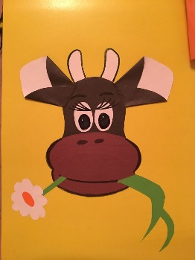
5.Рефлексия | - Что выполняли на мастер-классе?  - Что понравилось?  - Что вызвало трудности? | - Мы выполняли аппликацию «Коровка».  -Было трудно склеить ушки, рисовать реснички.
6. Подведение итогов | Воспитатель благодарит всех участников мастер-класса. | Дети показывают воспитателю свои работы.

Шаг 1
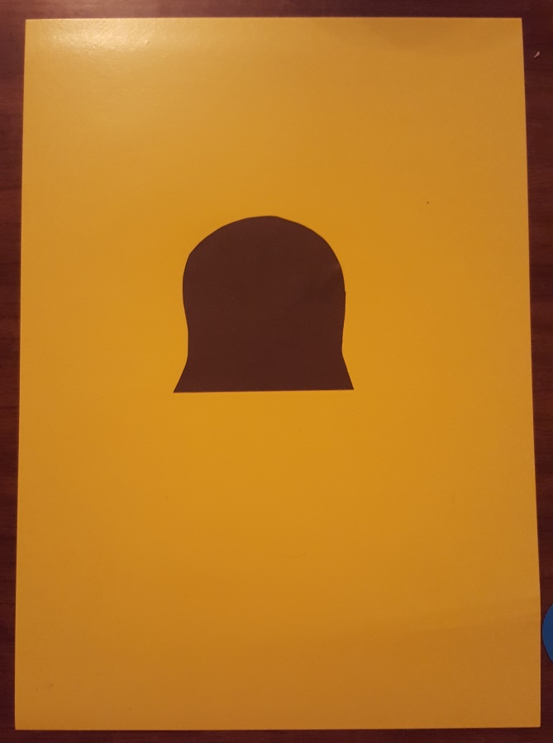
Шаг 2
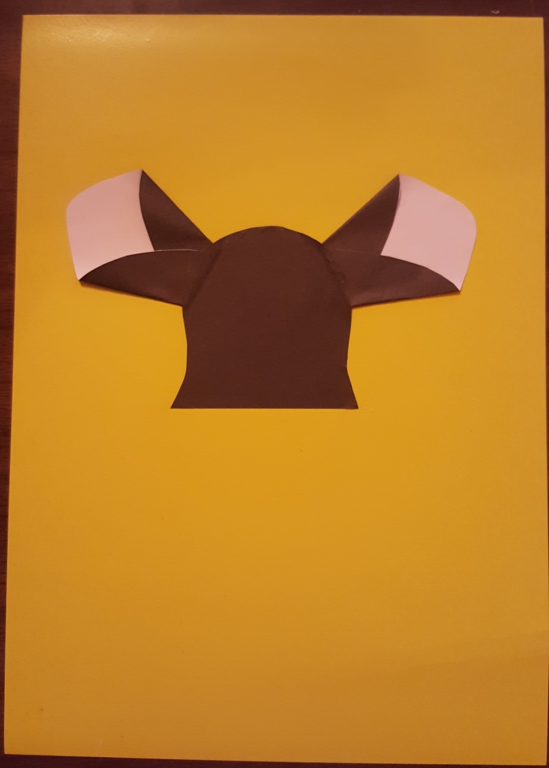

Шаг 3
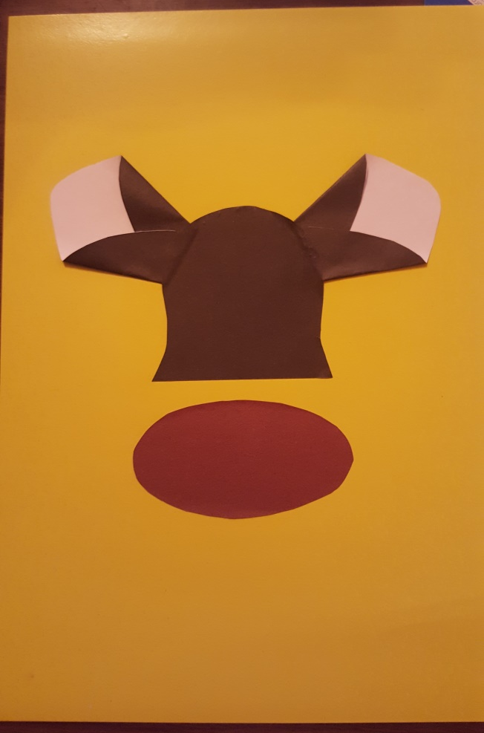
Шаг 4
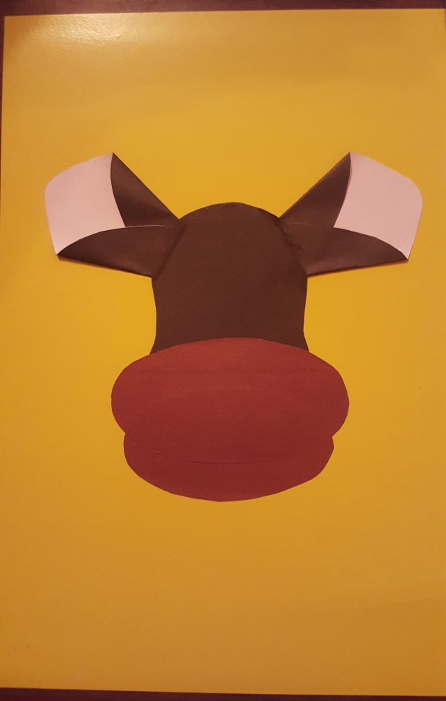
Шаг 5
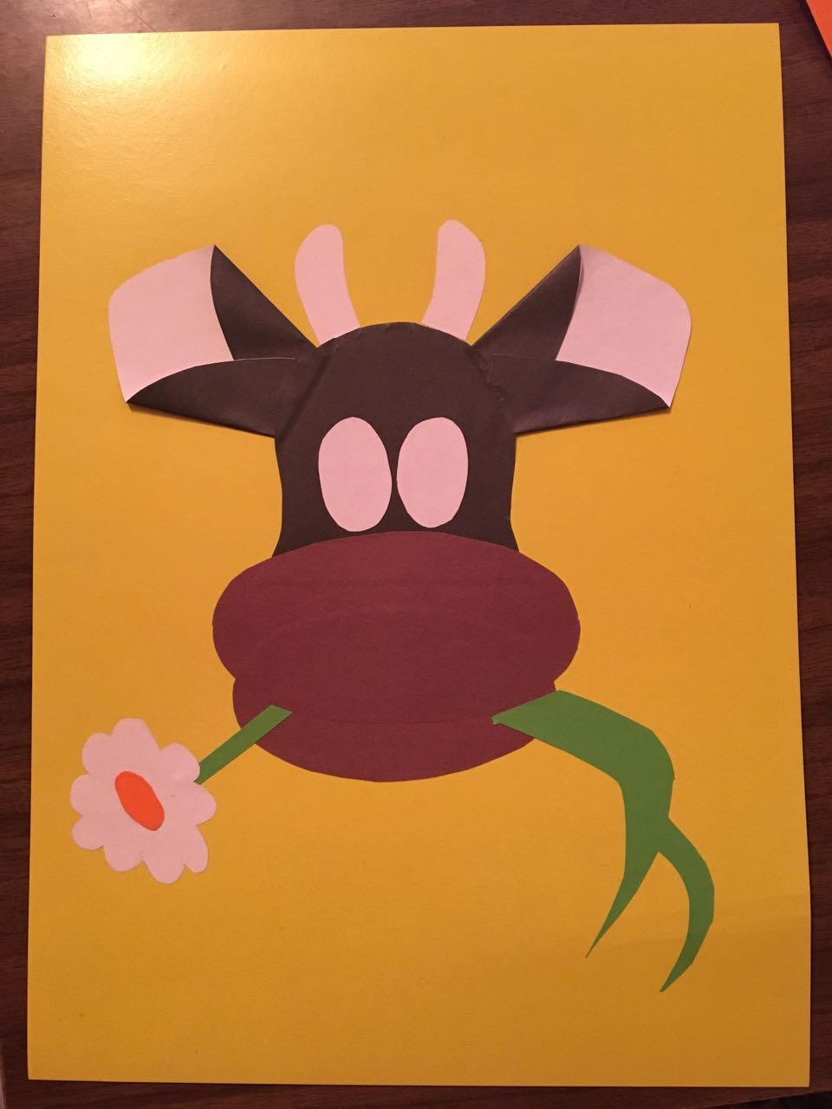
Шаг 6
